
LAPORAN PRAKTIKUM

- Identitas Praktikum
Nama MK : Praktikum Pemrograman Berorientasi Objek
Kode MK : CAK2KAB4
Bobot SKS : 3 SKS
Tempat : L-MM, Gedung IOT, lantai 3
Hari, tanggal : Selasa, 10 Maret 2025
Jam : 09:30-12:30 WIB
Topik praktikum : Modul-2
- Identitas Mahasiswa
Nama lengkap : Keishin Naufa Alfaridzhi
NIM : 103112400061
Program Studi : S-1 Informatika
- Algoritma & Penjelasan
Algoritma Fibonacci yang digunakan pada program ini bekerja dengan cara menambahkan angka saat ini dengan angka sebelumnya dalam deret. Untuk mencapai ini, program menggunakan 3 variabel utama, a (current), b (next), temp (temporary untuk menampung a+b).
Setiap loop, untuk menghasilkan deret, program akan menghitung a+b kemudian disimpan dalam variabel temp. Kemudian geser satu langkah ke depan dengan:
- Mengubah value a menjadi b.
- Mengubah value b menjadi temp.
Program akan terus berulang hingga panjang deret yang diminta oleh user.
- Flowchart
(Halaman selanjutnya)
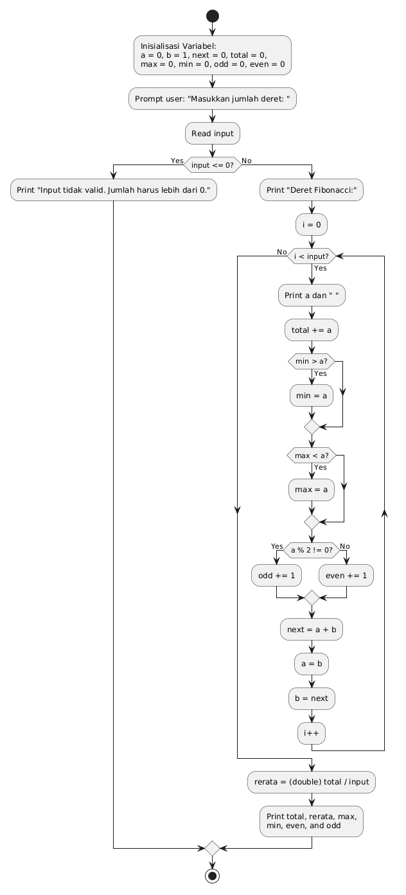

- Kode Program & Penjelasan
- package Modul2;
- import java.util.Scanner;

- public class Main {
- public static void main(String[] args) {
- Scanner reader = new Scanner(System.in);
- int a = 0;
- int b = 1;
- int temp = 0, total = 0, max = 0, min = 0, odd = 0, even = 0;
- double rerata;

- System.out.print("Masukkan jumlah deret: ");
- int input = reader.nextInt();
- System.out.println();
- reader.close();

- if (input <= 0) {
- System.out.println("Input tidak valid. Jumlah harus lebih dari 0.");
- } else {
- System.out.println("Deret Fibonacci:");
- for (int i = 0; i < input; i++) {
- System.out.print(a);
- System.out.print(" ");
- total += a;
- if (min > a) {
- min = a;
- }
- if (max < a) {
- max = a;
- }
- if (a % 2 != 0) {
- odd += 1;
- } else {
- even += 1;
- }
- temp = a + b;
- a = b;
- b = temp;

- }
- rerata = (double) total / input;
- System.out.println("\n\nTotal\t\t: " + total);
- System.out.println("Rata-rata\t: " + rerata);
- System.out.println("Nilai terbesar\t: " + max);
- System.out.println("Nilai terkecil\t: " + min);
- System.out.println("Jumlah genap\t: " + even);
- System.out.println("Jumlah ganjil\t: " + odd);
- }
- }
- }
- Jawaban dan Penjelasan
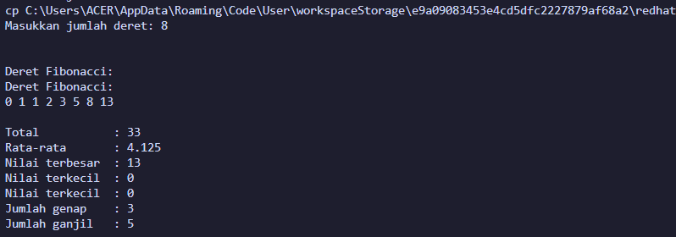

Penjelasan:
Pada kasus ini, akan dilakukan beberapa step:
- Mencari mean dengan np.mean(axis=1) untuk kolom dan disimpan dalam variabel data_rerata.
- Subset array utama dengan boolean indexing, setelah itu buat deep copy dari array tersebut dengan np.copy(). Disimpan dalam variabel data_kepuasan_subset.
- Transpose data_kepuasan_subset dengan np.transpose().
- Mencari rata-rata dari tiap data subset yang telah ditranspose mulai dari baris 1 (index 0), hingga baris 3 (index 2) dengan np.mean().
- Link Program Praktikum (Google Colab)
https://colab.research.google.com/drive/1Y_TEDWi8S8EDfwwp7WOb75MIcQXl3fIx?usp=sharing

